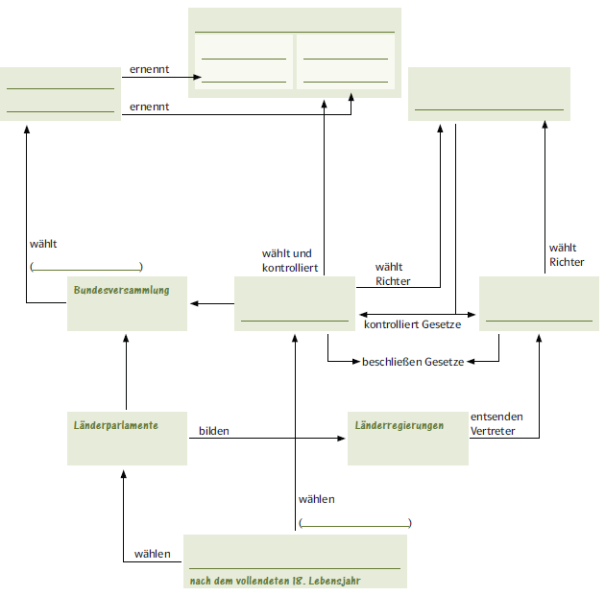

Entsenden Vertreter gleiche Anzahl Bundestag

Alle 4/„5“ Jahre (in BW)

Alle 4 Jahre

Alle 5 Jahre

Bundesminister

Bundeskanzler

**Bundesregierung**

Bundesbürger

Bundespräsident

Bundesrat

Bundestag

Bundesverfassungsgericht

Landesregierungen

Länderparlament

Bundes-versammlung